2008奥运有我(项目设计)李则净

知识与技能: 1.体验创作的乐趣
2.从他人的作品中和与他人的交流中学习
3.了解奥运,认识奥运
情感态度与价值观:树立自信心,爱国心
过程与方法:讨论法,了解项目设计
过程:一.
二.设计2008奥运吉祥物
1.探究过程
首先了解,分析他人的工作
- 对以往奥运会的吉祥物进行了解
- 其他人对2008奥运会的吉祥物的想法
奥运会吉祥物
奥运会吉祥物简介】
在奥运史上，吉祥物第一次出现在1972年慕尼黑奥运会。此后吉祥物就成为构成—届奥运会形象特征的主要成份。吉祥物以其富有活力的为人们所喜爱的独特形象，体现奥林匹克精神、传达当届奥运会的举办理念，传达主办城市的历史文化和人文精神，营造奥运会的节日氛围，是在广大群众、特别是在儿童和青少年中推广奥林匹克精神的重要载体，是所有奥运会识别项目中的其他形象无法比拟的。
在吉祥物的艺术形式上，1992年巴塞罗那奥运会以前，奥运会吉祥物大多以举办国有特色的动物形象为创作原型，一般是一个物种。1992年后，奥运会的吉祥物出现了人物，或者是完全虚拟的形体，数量也有变化。1998年长野冬奥会吉祥物有4种，2000年悉尼奥运会吉祥物有3种，雅典奥运会是2种。不管是什么样的形式，其基本的创作核心是有利于表达当届奥运会的主题，有利于表现主办城市独特的地域特征、历史文化和人文特色，同时有利于市场开发和保护。
现代奥运会产生了各种造型多样的吉祥物。每个吉祥物都是独一无二的，它们都有富有活力的性格，体现了友谊和公平竞赛的奥林匹克理想。吉祥物首次在奥运会上发挥显著作用是在1972年慕尼黑奥运会上。在近些年的奥运会中，吉祥物的作用得到了加强。吉祥物将奥运会价值拟人化了，为其赋予实际的形体并使之广为儿童所接受，这是当今奥运会识别项目中其他形象所无法比拟的。
【历届奥运会吉祥物】
1972年德国慕尼黑夏季奥运会吉祥物WaldiWaldi，1972年德国慕尼黑夏季奥运会吉祥物WaldiWaldi是一只短腿长身的德国猎犬，是夏季奥运会历史上第一个官方的奥运吉祥物，代表了运动员坚韧、坚持和敏捷的特性。Waldi被生产成为各种形式和尺寸的纪念品：长毛绒、塑料玩具、海报、纽扣等等。
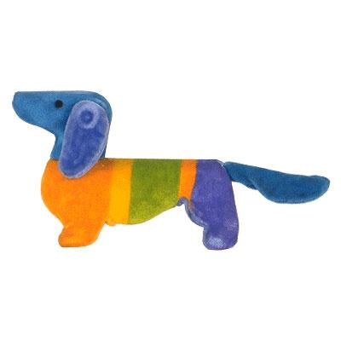
1976年加拿大蒙特利尔夏季奥运会吉祥物Amik ，吉祥物已经成为奥运会的传统，被选为吉祥物的动物是海狸，命名为Amik，是加拿大阿尔贡金族印地安人语海狸的意思。
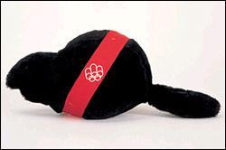
1980年莫斯科夏季奥运会吉祥物Misha，1980年莫斯科夏季奥运会吉祥物是一只名叫Misha的俄罗斯熊，由著名的儿童书籍插图画家维克多·切兹可夫设计。Misha在1977年12月19日第一次展现在人们的面前，在莫斯科奥运会期间被用在诸如毛绒玩具、瓷器、塑料制品、玻璃器皿等上百种纪念品上，而且还被印制成了邮票。

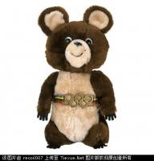

1984年美国洛杉矶夏季奥运会吉祥物Sam，名为Sam的老鹰以美国星条旗为背景，红白蓝颜色更是美国的代表色，以卡通造形的鹰穿着代表美国传奇人物[山姆大叔]的服装。由迪斯尼所设计的吉祥物，十足的美国风味，吉祥物被商业化利用也从此次开始。

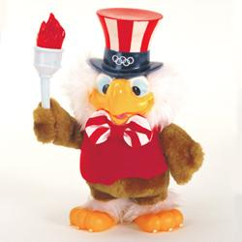
1988年韩国汉城夏季奥运会吉祥物Hodori，1988年汉城奥运会在东方举行，韩国人选择较具东方色彩的小老虎做为汉城奥运会的吉祥物，取名为 Hodori。这个名叫“Hodori”的老虎被设计成为一只友善的动物，代表了韩国人热情好客的传统。吉祥物的名字是从2295个由公众提交的名字中挑选出来的。“Ho”来自于韩语的虎，而“Dori”是韩国人称呼小男孩常用的一种爱称。
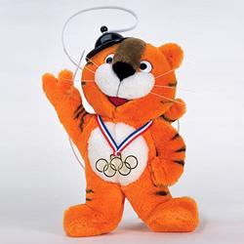

1992年西班牙巴塞罗那夏季奥运会吉祥物Cobi，1992年西班牙巴塞罗那夏季奥运会吉祥物是一只又像山羊又像狗的动物，取名为Cobi。组委会为了宣传奥运会，在西班牙的电视里特地为它制作连续剧。这个由西班牙当地漫画家扎维尔.玛瑞斯克设计的小狗Cobi一开始并未被西班牙人普遍接受，但随着奥运会的结束，Cobi慢慢的流行了起来，并且逐渐受到了西班牙人和世界的喜爱。
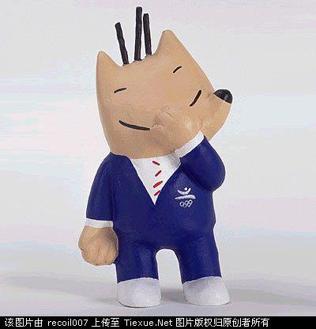
1996年美国亚特兰大夏季奥运会吉祥物Izzy，1996年亚特兰大夏季奥运会吉祥物“Izzy” 是第一个用电脑制作出的吉祥物。它是一个幻想出来的生物，被起名叫做“izzy”。这个名字来源于“What is it”。因为没有人能看出它到底像什么。在1992年巴塞罗那奥运会结束以后它改变了几次形象。最后它得到了一张嘴，并在眼睛上增加了闪亮的星星，同时原先细长的腿上增加了肌肉，脸上也长出了鼻子。
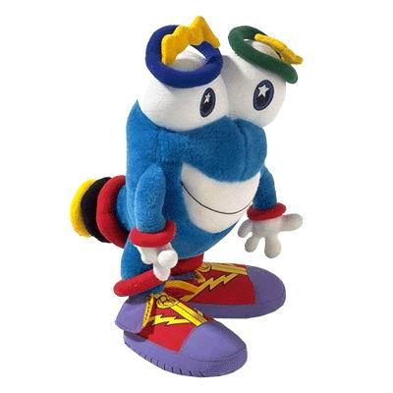

2000年澳大利亚悉尼夏季奥运会吉祥物Syd、Olly和Millie，2000年悉尼奥运会吉祥物Ollie,Syd和Millie 设计者：马修 哈顿。吉祥物是三个澳洲本土动物，分别代表了土地、空气和水。 Ollie代表了奥林匹克的博大精深（来自于奥林匹克）；Syd表现了澳洲和澳洲人民的精神与活力（来自于悉尼）；Millie是一个信息领袖，在它的指尖上有资料和数据(来自千禧年) 。
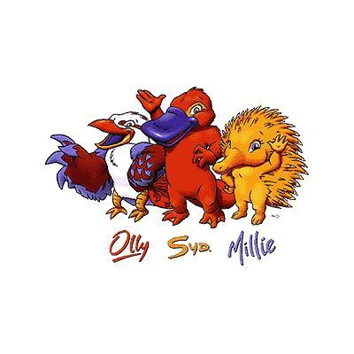

2004年雅典奥运会的吉祥物费沃斯和雅典娜，2004年雅典奥运会的吉祥物费沃斯和雅典娜是一对兄妹，吉祥物的创意来自古希腊的一种陶土雕塑玩偶“达伊达拉”。他们长着大脚丫，长长的脖子，小小的脑袋，一个穿着深黄色衣服，一个穿着深蓝色衣服，头和脚为金黄色，十分可爱。这种数千年前的玩具是在希腊的一座历史遗迹中发现的。尽管两个吉祥物诞生于现代，但他们的名字则都来源于古希腊传说中的人物。其中费沃斯是光明和音乐之神，通常也被称为是太阳神；雅典娜则是智慧女神和雅典城的守护神。费沃斯和雅典娜一起，象征着希腊的历史和现代奥运会的结合。
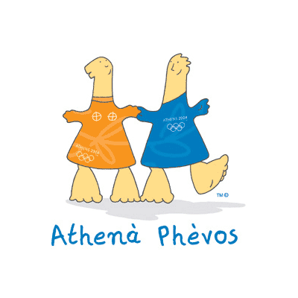
2008年奥运吉祥物是五个拟人化的福娃,英文译名为Fuwa.分别为：“贝贝”、“晶晶”、“欢欢”、“迎迎”和“妮妮”。北京奥组委对这组融儿童与动物为一体的五个娃娃形象组成的吉祥物进行了解读。“福娃”的色彩与灵感来源于奥林匹克五环、来源于中国辽阔的山川大地、江河湖海和人们喜爱的动物形象。向世界各地的孩子们传递友谊、和平、积极进取的精神，以及人与自然和谐相处的美好愿望。

三.填表格
第几届奥运会 | 举办  国家 | 吉祥物 名 称 | 吉祥物 图 案 | 吉祥物 含 义

 | 设计思路 | 理由
方案一
方案二
方案三
方案四

1．收集2008北京奥运会资料。
2．归纳人们对2008奥运会的看法。
四.设计及设计后的思考

经历从选择课题,制订简单的研究方案,收集资料,开展研究,写出小论文到成果展示和交流的研究过程,获得相应的各种研究活动的体验和经验.

